Spring Boot 2.0.6 Spring Cloud Finchley.SR2 目前这种搭配，版本太高不好操作

# Eureka注册中心

首先我们来解决第一问题，服务的管理。

## 问题

### 问题分析

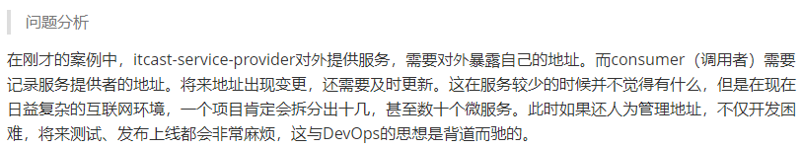

### 网约车

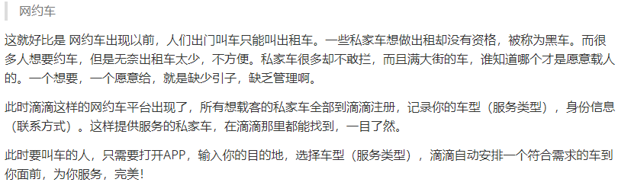

### Eureka做什么？

这就实现了服务的自动注册、发现、状态监控。

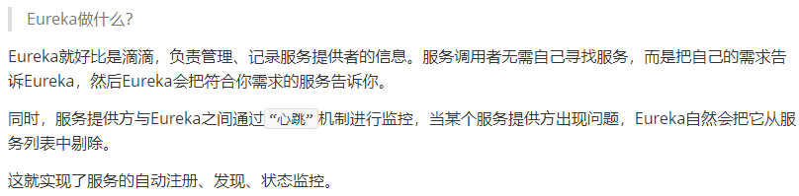

## 原理图基本架构

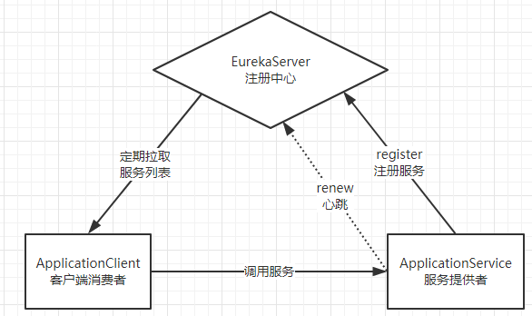

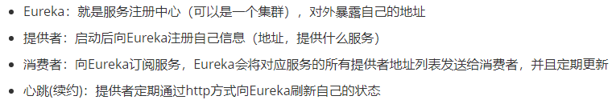

相比较之前的架构，多了个注册中心模块